Funciones Parciales |  | Portadores de Solución
 |  | 1 | 2 | 3
Encapsular Datos | Hardware | 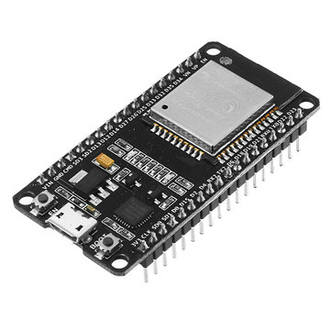  ESP32 Development Board | 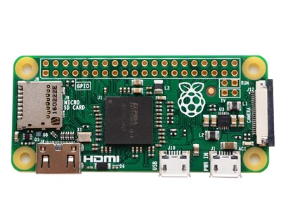  Raspberry Pi Zero W |   Smartphone
Generar señal de retroalimentación
Encapsular Datos | Software |   MQTT |   CoAP
Generar señal de retroalimentación
Recibir/Enviar Datos | Hardware | 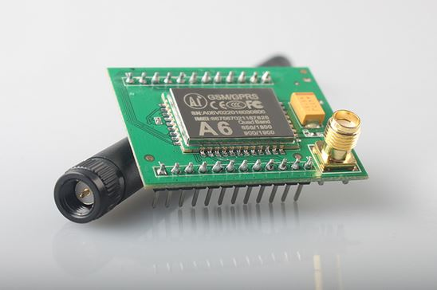  Módulo GPRS | Procesamiento interno  (Los datos no se envían) | Smartphone conexión a internet

